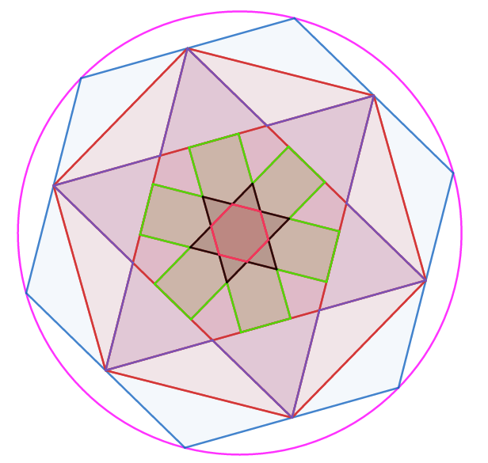
Antwoordenblad Proeftoets H1
N.B.

Havo 1
Opgave | Punten
1.  a. 5•4 = 20  b. 7 – 2 = 5  c. 6 + 13 = 19  d. 44 : 11 = 4 | 1  1  1  1
2.  -$\frac{2}{5}$ -$\frac{1}{4}$ $\frac{1}{4}$ $\frac{1}{3}$ $\frac{3}{4}$ $\frac{8}{9}$  Breuken moeten gelijknamig zijn gemaakt of naar een decimaalgetal zijn omgezet om de vergelijking te maken welke breuk het kleinst is. | 3
3.  a. 3 $\frac{3}{8}$ + 1 $\frac{6}{8}$ = 4 $\frac{9}{8}$ = 5 $\frac{1}{8}$  b. $\frac{19}{8} • \frac{8}{5}$ = $\frac{152}{40}$ = 3$\frac{32}{40} = 3\frac{4}{5}$  c. 3 $\frac{2}{6}$ – 1 $\frac{3}{6}$ = 1 $\frac{5}{6}$  d. $\frac{25}{9}$ • $\frac{9}{25}$ = 1 | 2  2  2  2
4.  a. | 3
5.  a. -43 – -58 = 15  b. -5 + - 14 = -19  c. -38 + -21 = -59  d. -110 – -100 + 10  = -10 + 10  = 0 | 1  1  1  1
6.  a. P = 50 – 0,1 • t  b.  c. P = 50 – 0,1 • 500  = 50 – 50  = 0  Dus na 500 spuitjes is de parfum op. | 1  3  3
  t | 0 | 5 | 10 | 40 | 90
  Hoeveelheid parfum | 50 | 49,5 | 49 | 46 | 41
7  a. 4 • 7 + 10  = 28 + 10  = 38  b. 9 • 7 – 9  = 63 – 9  = 54  c. 35 : 7 = 5  d. 2 • (7 – 5) + 1  = 2 • 2 + 1  = 4 + 1  = 5 | 2  2  2  2

